В последнее воскресенье уходящего года, 25 декабря в
Резиденция Деда Мороза!
МБУДО «Ермаковский центр дополнительного образования» разместилась самая настоящая РЕЗИДЕНЦИЯ Деда Мороза.
В резиденцию прибывали все победители конкурсов «Знакомая незнакомка», «Столовая для пернатых!», «Чудо игрушка», «Зимняя сказка двора» проходящих в рамках краевой акции «Зимняя планета детства» а также победители ФОТОконкурсов «Малая Родина в объективе» и «Наш лес».
В нашей резиденции всё было как в волшебной сказке, чудесные ёлочки, необыкновенные кормушки, оригинальные игрушки, изготовленные руками детей и их родителей которые были представлены на выставке.
Праздничная атмосфера царила во всем: новогодние украшения, сказочные наряды детей, пушистая красавица ёлка и веселое настроение.
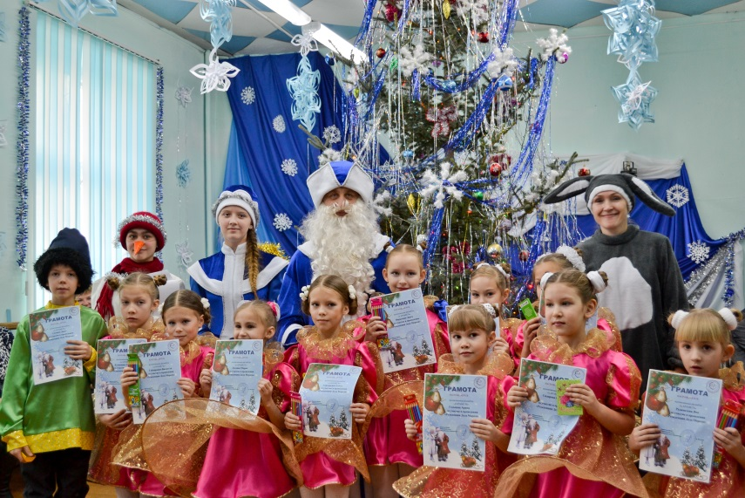
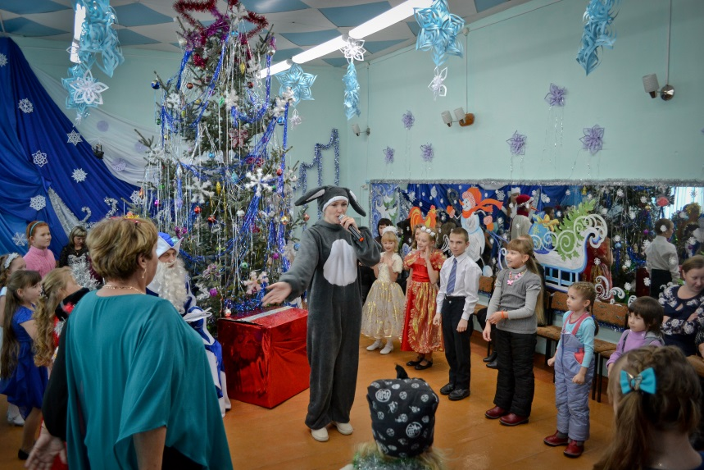
Новогоднюю программу резиденции открывал хореографический ансамбль «Карамель» на которой ребят ожидало театрализованное новогоднее представление.
Главными героями, которого были Деда Мороз, Снегурочка и их незаменимые помощники очаровательный Снеговик и Заяц весельчак.
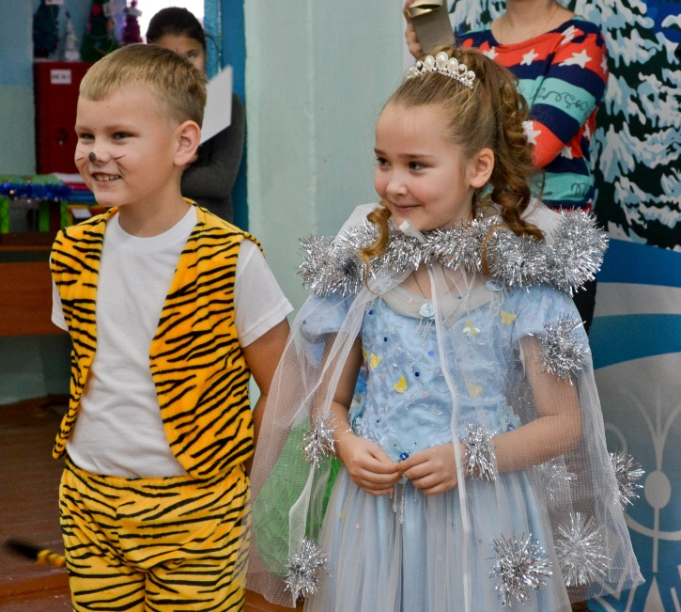
Более 50 ребят со своими родителями и педагогами посетили резиденцию, делегации прибывали из МБОУ «Большереченская СОШ», МБОУ Григорьевская СОШ, МБОУ Танзыбейская СОШ, МБДОУ «Ермаковский детский сад №4, МБОУ «Нижнесуэтукская СОШ», МБОУ Араданская ООШ, МБДОУ «Ермаковский детский сад №2, КГКУ «Ермаковский детский дом», КГБУ СО «Центр помощи семье и детям «Ермаковский» для получения своих долгожданных наград и призов.
Ребята с удовольствием проявляли свои таланты: танцевали, водили хороводы, играли и веселились. Никто не остался равнодушен. Но самым большим счастьем для детей было получение своих наград из рук Деда Мороза и Снегурочки.
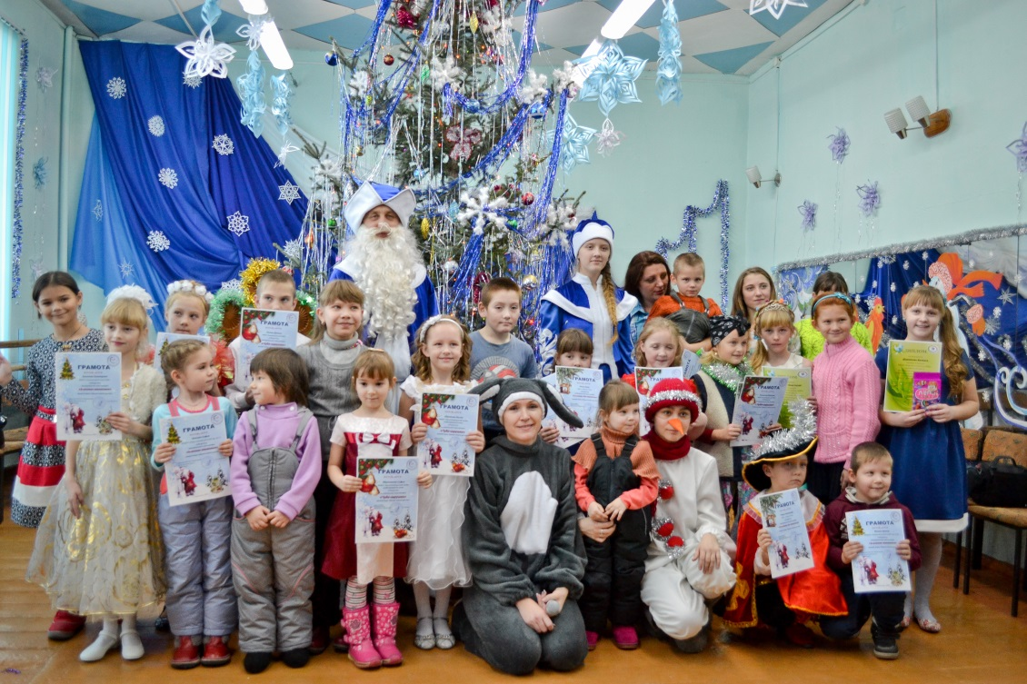
В этот день ребята могли свободно пообщаться, и сфотографировался с Дедом Морозом, Снегурочкой и другими героями. Ведь ни для кого не секрет, что встреча с Дедом Морозом – всегда радостное и незабываемое событие для каждого ребенка, а Новый год - самый светлый, добрый, яркий и счастливый праздник в году. Есть в нем что-то волшебное, загадочное.
Сохраняя добрые традиции, мы надеемся, что и в следующем году Деду Мороз будет награждать самых талантливых и творческих ребят Ермаковского района, а их работы с каждым годом будут всё лучше и лучше!

Татьяна Гонтова
педагог-организатор МБУДО «Ермаковский
центр дополнительного образования»

Фото Анастасии Ерашевой
педагога дополнительного образования
МБУДО «Ермаковский центр дополнительного образования»

